Comentários sobre o Desmonte de Rochas com Explosivos
Teoria da detonação (parte 02 de 02)
Por Bruno Pimentel.

Olá meus amigos, espero que todos estejam bem e aproveitando de alguma forma os nossos artigos. Como sempre, deixamos aqui os links para que possa verificar os nossos artigos anteriores, assim como se registrar, para que sejam notificados automaticamente a cada novo artigo que publicamos, mas antes disso vamos já iniciar pedindo desculpas porque passaremos a publicar mensalmente, pois a rotina esta bem puxada e realmente não estamos conseguindo atender todas as demandas.
Então o que faremos é publicar um novo artigo mensalmente, de preferencia na primeira semana de cada mês, e no meio do mês estaremos publicando a versão em inglês do artigo anterior, conforme já estávamos fazendo. À medida que conseguimos alguns amigos que quiserem contribuir, iremos publicando esses artigos no meio do mês então voltamos ao nosso ritmo quinzenal.
Português
https://www.linkedin.com/newsletters/desmonte-de-rocha-c-explosivo-6941709482355748864/
English
https://www.linkedin.com/newsletters/rock-blasting-6959820770344595456/
No nosso artigo passado trouxemos alguns pontos principais sobre a teoria da detonação de um explosivo quando aplicado dentro de um furo para realizarmos o desmonte de rochas, assim que no artigo de hoje daremos continuidade ao tema falando sobre alguns fatores que podem afetar o processo de detonação, assim como os principais efeitos da detonação, para nos artigos seguintes podermos falar sobre o processo de fragmentação da rocha.
Assim que antes de tudo é importante termos sempre em mente que todo esse processo de detonação sempre será afetado por diversos fatores que vão variar em cada detonação, onde dependendo do cenário, dos objetivos e tipo de detonação uns podem influenciar mais do que outros. Por isso que um dos pontos principais ao realizar uma detonação é termos um controle de qualidade no preparo e aplicação dos explosivos, para garantir que eles possam realizar o seu trabalho sem serem afetados por esses fatores que podem estar relacionados tanto a qualidade do explosivo em si, como com fatores externos que vão interferir na reação de detonação e impactar os resultados da nossa detonação.
Como o nosso objetivo aqui não é entrar em grandes detalhes, apesar levantar o tema para maiores discursões nas operações, vamos nos limitar a dar alguns exemplos, onde o nosso primeiro fator é o tipo de explosivo, pois para cada tipo de explosivo, precisaremos de uma energia de ativação diferente, teremos uma velocidade de reação diferente, e os diversos outros fatores vão ser influenciado pelas características do explosivo que estamos utilizando.
Por exemplo, enquanto que nas emulsões bombeadas teremos as microbolhas, no explosivo do tipo ANFO, quem fará o papel dos “hot spots” será o ar contido na própria porosidade dos grãos de nitrato de amônio. Da mesma forma que cada explosivo terá uma velocidade de reação diferente, de acordo com os seus componentes químicos e da forma como eles reagem entre eles.
A densidade do explosivo também vai afetar a reação de detonação, principalmente porque afeta a velocidade, e por sua vez a pressão de detonação, e ainda pode ser determinada pelo meio de sensibilização dos explosivos, como por exemplo a quantidade e tamanho das microbolhas presentes nos explosivos gaseificados.
Da mesma forma o diâmetro da carga explosivo e o seu confinamento vão influenciar diretamente a reação de detonação, e influenciam diretamente na velocidade da reação.
Como já falamos, o estimulo inicial, é fundamental no início do processo, sendo necessário que esse estimulo supere a energia de ativação, assim como ele será responsável pela força de iniciação da reação, e por sua vez, da velocidade de início da reação.
Depois teremos uma série de outros fatores que também podem influenciar, como o acoplamento da carga explosiva, que está ligado ao confinamento, também temos a qualidade da mistura dos componentes do explosivo, e diversos outros pontos que vão influenciar diretamente a reação ou a qualidade do explosivo.
Um ponto importantíssimo que não pode ser desconsiderado no processo de detonação do explosivo dentro do furo é o confinamento, pois quando temos um explosivo sem confinamento, os gases se expandem em todas as direções, e praticamente não influenciam na continuidade da detonação, mas uma vez confinados, eles exercem pressão sobre a massa explosiva que está reacionando, contribuindo com o aumento da temperatura, pressão e velocidade, e com isso acelerando a reação, onde a consequência será um aumento na velocidade da reação.
Por isso que quando avaliamos a velocidade de detonação de um explosivo, vemos que sua velocidade de detonação é maior quando ele está confinado, devido a contribuição da pressão gerada pelos gases.
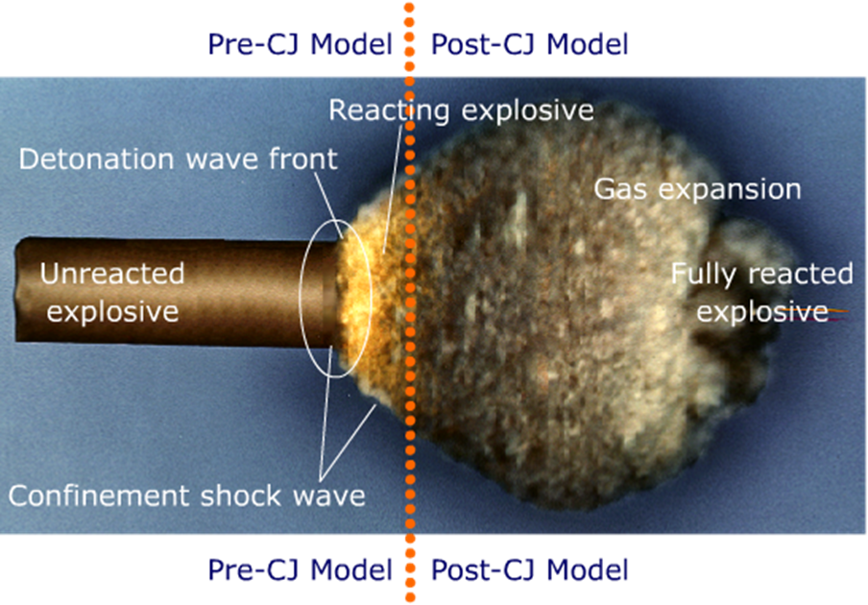
Assim que de forma resumida podemos citar alguns fatores que vão influenciar diretamente no processo de detonação, como:
- Tipo de explosivo
- Densidade
- Confinamento
- Diâmetro
- Estimulo inicial
- Acoplamento
- Etc
Um ponto que precisamos levar muito em consideração é que durante o processo de detonação do explosivo, ele libera uma imensa quantidade de energia, normalmente representada pela onda de choque da detonação, pela expansão gasosa e pelo calor da reação, mas existem diversas formas de como essa energia é gasta durante a detonação, e realmente apenas uma pequena parcela da energia é aproveitada para realizar trabalho útil no processo de fragmentação da rocha.
Por isso precisamos entender como o processo de detonação ocorre, e que pontos precisamos controlar, para garantir a sua qualidade, ou seja, o que temos que fazer para maximizar não só a liberação de energia do explosivo no processo de detonação, mas também o aproveitamento de uma maior parcela dessa energia, para que possamos maximizar o alcance dos objetivos que precisamos alcançar. E isso podemos dizer que são os dois principais pontos ao realizar trabalhos de otimização da detonação, onde precisamos gerar o máximo de energia possível e diminuir o desperdício de energia ao longo do processo, tanto para garantir um melhor resultado, como para minimizar o risco de impactos.
Logo abaixo nós temos uma ilustração da distribuição de energia gasta no processo de detonação:
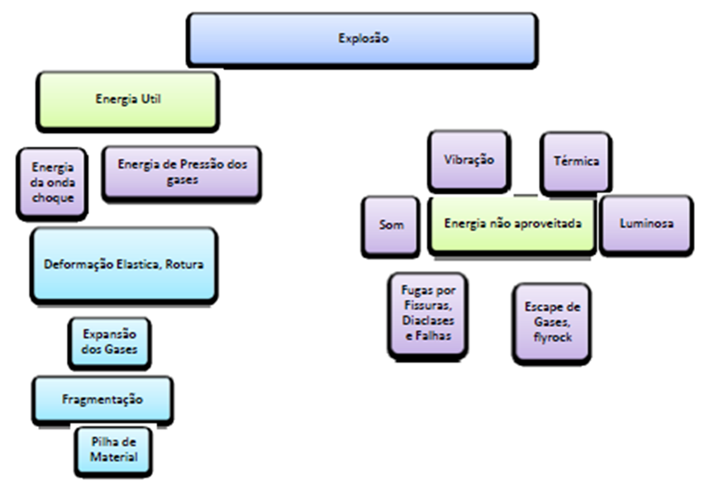
Mas de forma resumida, podemos dividir a energia total do explosivo, em duas partes, onde uma parte é a energia útil, que é a energia que é aproveitada no processo de fragmentação da rocha, e a outra é a energia desperdiçada, que gera diversos efeitos, que não contribuem e podem gerar impactos negativos.
Por isso precisamos maximizar o aproveitamento da energia, pois além de gerar um melhor resultado, teremos menos energia desperdiçada, que poderia se converter em impactos a segurança e ao meio ambiente.
Já utilizamos a ilustração abaixo em diversos outros artigos e sempre utilizamos ela em nossos cursos, pois ela é bem representativa e faz parte de um estudo realizado por Berta, que mostra uma distribuição do consuma da energia do explosivo no processo de rock Blasting.
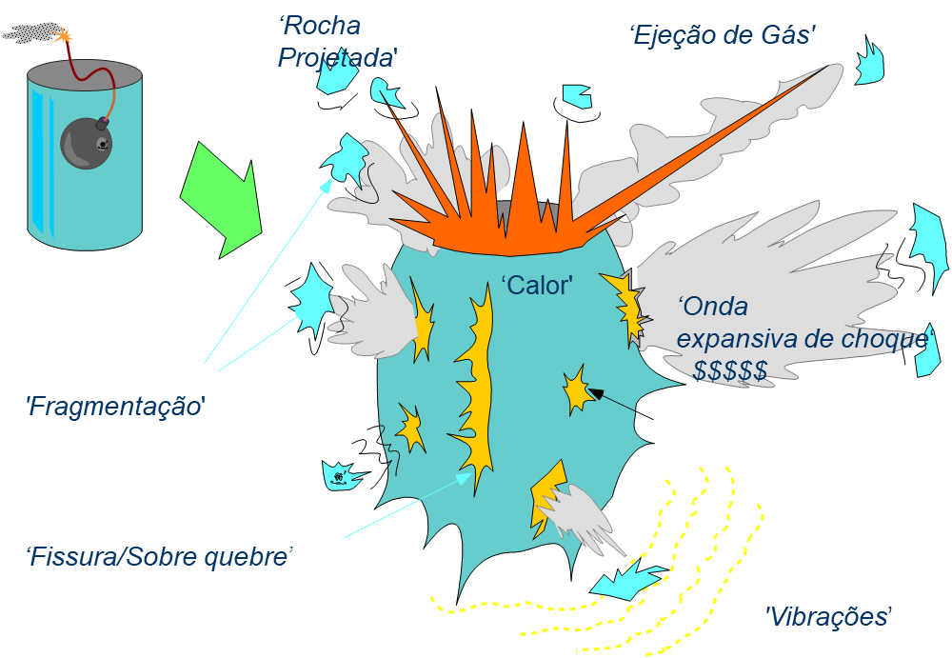
Abaixo temos um exemplo (Berta) da distribuição da energia consumida no processo de detonação para num desmonte de rocha:
1- Desplacamento < 1%
2- Fraturamento < 15%
3- Lançamento – 5-6%
4- Finos – 1,5 – 2%
5- Ultralançamento - < 1%
6- Deformação local da rocha - < 1%
7- Vibração do maciço 40%
8- Perdas na atmosfera 37- 38%
Podemos observar, que quase 80% da energia é gasta com os últimos dois itens, que são vibrações na rocha, e energia perdida na atmosfera, e que implica que grande parte da energia do explosivo é gasta na produção de efeitos que não beneficiam o processo de fragmentação da rocha, pelo contrário, são efeito de ação prejudicial ao ambiente da detonação;
Isso nos indica que realmente o processo de desmonte de rochas é muito ineficiente, e tem uma grande parcela de energia perdida, mas também nos indica que temos uma grande parcela de energia que podemos tentar aproveitar, diminuindo o desperdício dessa energia.
Para isso precisamos elevar os padrões dos nossos controles, para que consigamos realizar nossas detonações, dentro das condições que maximizem o aproveitamento da energia do explosivo, gerando menos desperdício e impactos ao nosso processo.
Para finalizar, precisamos entender que os explosivos civis, que utilizamos no desmonte de rochas, precisam possuir energia suficiente, para que durante a detonação, mesmo com os desperdícios, ela possa estar quebrando a rocha, e isso cumprindo os nossos objetivos básicos, que são uma fragmentação e um formato de pilha adequando, e sem gerar impactos a segurança ou ao meio ambiente.
Desta forma conseguiremos cumprir com a missão da detonação, que é permitir que a rocha seja removida do local, seja para utilizarmos o local ou para o aproveitamento da rocha.
Para isso, precisamos garantir que o explosivo que utilizaremos tem a energia necessária, e que os paramentos do nosso plano de fogo, e as condições de aplicação desse explosivo, vão conseguir aproveitar uma parcela da energia desse explosivo de forma eficiente nesse processo, e além disso, controlando a energia desperdiçada, para que ela não gere impactos.
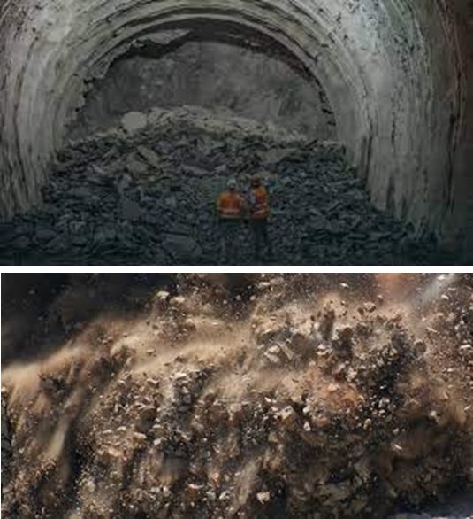
Assim que temos dois pontos fundamentais, onde o primeiro é a escolha do explosivo adequando, e para isso, precisamos conhecer as suas características básicas, pois elas vão interferir diretamente na reação de detonação do explosivo, e assim na sua liberação de energia. E o segundo ponto, são os parâmetros de uso desse explosivo, que devem garantir que conseguiremos gerar a maior quantidade de energia possível, durante o processo de detonação, e que aproveitaremos eficientemente essa energia no processo de fragmentação da rocha, controlando sempre a energia desperdiçada para que não gere impactos.
E isso é justamente o controle de qualidade que precisamos ter na nossa detonação, controlando a qualidade do explosivo que utilizaremos, a qualidade dos parâmetros do nosso plano de fogo, a qualidade da execução desses parâmetros, e por fim, a qualidade da realização da detonação em si, para que assim possamos ter bons resultados, suprindo as nossas necessidades e alcançando os nossos objetivos.
Pois é isso pessoal, vamos parar por aqui, a ideia era só fazer uns comentários gerais para finalizar o nosso artigo passado. Como falamos a elaboração de um plano de fogo ainda é uma arte, que depende muito de fatores incontroláveis e deixa muita responsabilidade sobre a pessoa que está realizando a sua elaboração, por isso é fundamental irmos cada vez mais ganhando experiencia e acumulando conhecimento, e sempre que possível contar com a avaliação e suporte de outras pessoas, que podem nos ajudar a avaliar pontos que não percebemos.
No nosso próximo artigo vamos continuar com esse tema, mas focado mais no processo de fragmentação da rocha, ou seja, na atuação nos efeitos que a detonação do explosivo geram na rocha e como ela responde a esses efeitos.
Por favor comentem e compartilhem, para que tenhamos detonações cada vez mais seguras e de qualidade!!!
A Blasting Treinamentos deseja ajudar você a moldar o mundo com segurança e qualidade.
Cursos de Desmonte de Rochas com Explosivos:
Português -> https://hotmart.com/pt-br/marketplace/produtos/curso-completo-de-desmonte-de-rochas-com-explosivo-2022/B61107994S
English -> https://hotmart.com/en/marketplace/products/blastingtraining/U66086910H
www.blastingtreinamentos.com
blastingtreinamentos@gmail.com

